
PROJETO DE LEI Nº ___/2025
Dispõe sobre a denominação do bairro JOSÉ BARRETO conhecido como Área 6 Rural, no município de Porto Grande, e dá outras providências.

FAÇO SABER QUE A CÂMARA MUNICIPAL APROVOU E EU, O PREFEITO DO MUNICÍPIO DE PORTO GRANDE, SANCIONO A SEGUINTE LEI:
Art. 1º Fica denominado Bairro José Barreto, o bairro popularmente conhecido como Área 6 Rural, situado na zona rural do município de Porto Grande.
Art. 2º O Poder Executivo providenciará a atualização de registros oficiais, cadastros e mapas territoriais, bem como a instalação de placas com a nova denominação.
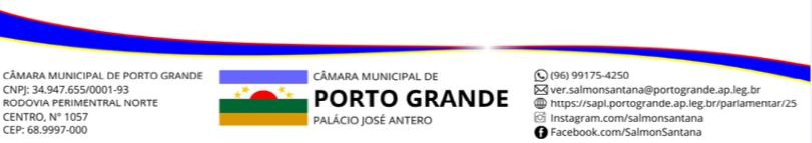
Art. 3º A nova denominação deverá ser adotada em todos os atos administrativos, documentos públicos, endereçamentos postais e demais registros que se refiram à localidade mencionada.

Art. 4º As despesas decorrentes da execução desta Lei correrão por conta de dotações orçamentárias próprias do município, suplementadas se necessário.
Art. 5º Esta Lei entra em vigor na data de sua publicação.

PALÁCIO JOSÉ ANTERO,
Sede do poder Legislativo - Porto Grande-AP, 30 de junho de 2025
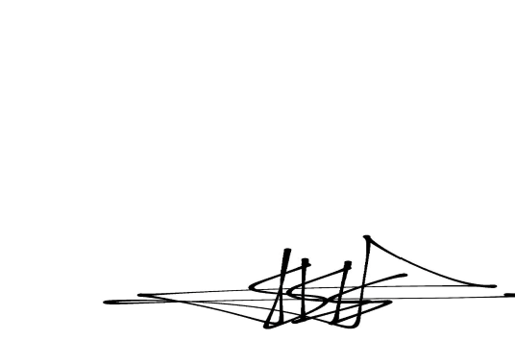
——————————————————-
SALMON DOS SANTOS SILVA SANTANA
VEREADOR-MDB

Justificativa
Este Projeto de Lei visa prestar uma homenagem ao senhor José Barreto, um dos moradores mais antigos e respeitados do município de Porto Grande, cuja trajetória está profundamente entrelaçada com a história da nossa cidade.
Homem simples, trabalhador e comprometido com o desenvolvimento local, José Barreto foi referência para diversas gerações. Sua vida representa os valores de dedicação à terra, solidariedade com a comunidade e contribuição silenciosa, porém marcante, para o crescimento do nosso município.
Nomear a Área 6 Rural como Bairro José Barreto é uma forma de preservar sua memória, valorizar suas raízes e garantir que seu nome seja lembrado com honra e gratidão pelas gerações futuras.
Contamos com o apoio dos nobres colegas para aprovação desta justa homenagem.

